## **Manual**

# **Subir un repositorio a la nube**

## Crear el repositorio en la nube (GitHub)



Para crear un repositorio en GitHub es necesario tener una cuenta en el sitio e ir a la sección de repositorios.

Ya estando en la sección de repositorios simplemente le da en para crear un nuevo repositorio.



* Aquí se coloca el nombre del repositorio
* En esta parte es para decidir si el repositorio es publico o privado (Es importante poner los repositorios que se usen en la clase de forma publica para que el profesor pueda verlos).

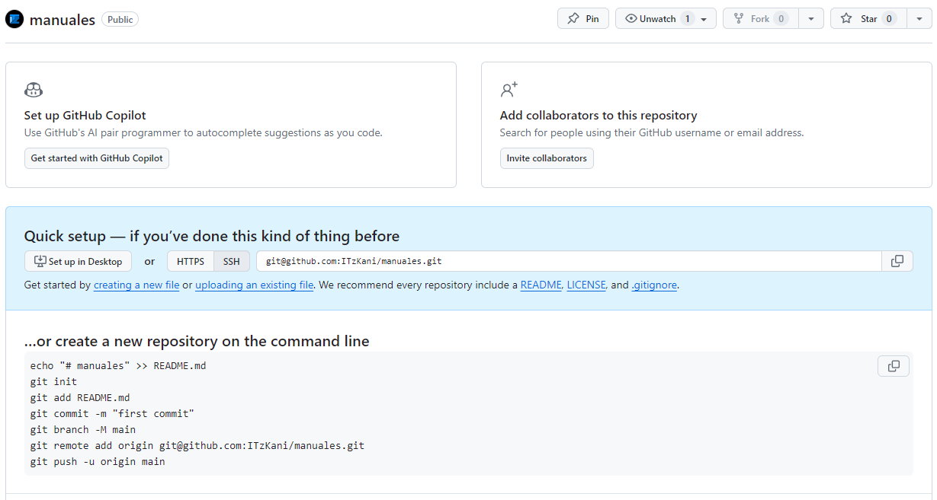**Si el repositorio en la nube se hizo de forma correcta te llevara a la siguiente ventana:**

Esta ventana se debe mantener abierta hasta realizar la conexión entre el repositorio en la nube y el local.

## Crear el repositorio local (En tu pc)

Una vez creado el repositorio en la nube, ahora se debe crear de forma local y para eso hay que hacerlo desde la terminal.

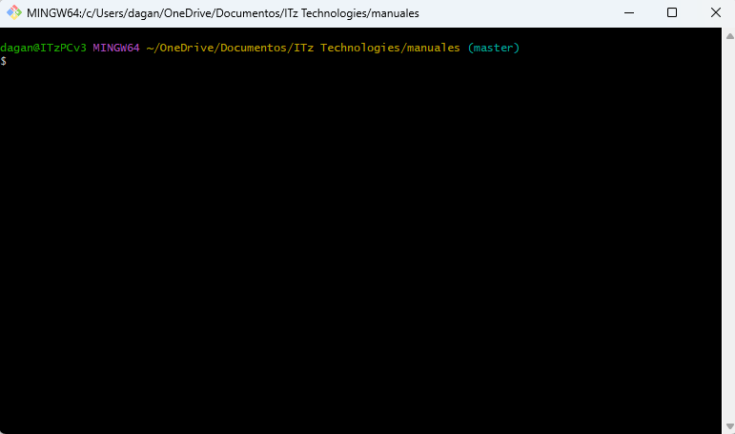

Primero debes asegurarte de encontrarte dentro de la carpeta que convertirás a un repositorio (es necesario que el nombre del repositorio local y el de la nube tengan el mismo nombre para tener un mayor orden). En este ejemplo la carpeta se llama manuales.

Ahora utilizaremos el comando para inicializar el repositorio.

## Versionar los archivos de nuestro repositorio local

Antes de versionar los archivos de nuestro repositorio tenemos que preparar dichos archivos y para eso usaremos el comando

El comando anterior preparara todos los archivos que estén dentro del repositorio y para ver si estas listos utilizamos el comando

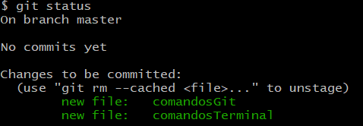

Si los archivos están listos aparecerán de color verde, como en la imagen, si no es el caso aparecerán de color rojo.

Y ahora si para versionar los archivos utilizamos el comando

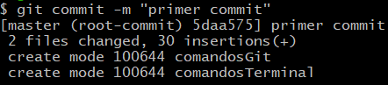

Si el versionado/commit se hizo correctamente aparecerá algo parecido a lo siguiente:

## Hacer la conexion entre el repositorio local y el de la nube



Para hacer la conexión primero asignamos la rama maestra con el comando

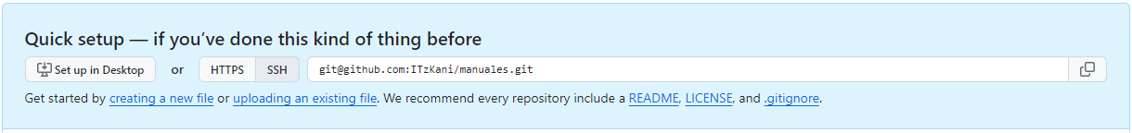Ahora con ayuda de la ventana que nos quedo al crear el repositorio en la nube, vamos a poner atención en el siguiente apartado:

En ese apartado vamos a seleccionar “SSH” que es el tipo de conexión que usaremos.

Posteriormente vamos a copiar el texto que nos aparece a la derecha y lo pegaremos en la terminal con el comando siguiente:

## Subir el repositorio local al repositorio de la nube



Ya hecha la conexión ahora solo simplemente usamos el comando para subir el repositorio a la nube.

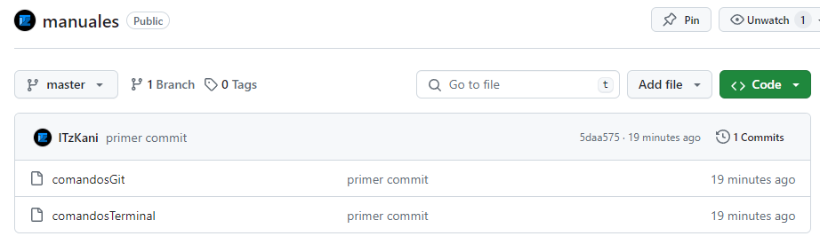**Para comprobar si se subió el repositorio correctamente entramos nuevamente a GitHub en la sección de repositorios y ahí debe encontrarse el repositorio en concreto:**